T.C.
ATATÜRK ÜNİVERSİTESİ
TOPLUMSAL DUYARLILIK PROJELERİ UYGULAMA VE ARAŞTIRMA MERKEZİ

“KÖY OKULLARINDA ZEKA VE AKIL YÜRÜTME OYUNLARININ OYNANMASI”
Proje Kodu:63598A2189304

SONUÇ RAPORU

PROJE YÜRÜTÜCÜSÜ:
DUYGU FINDIK ÇOŞKUNÇAY

ARAŞTIRMACILAR:
İREM BİLGİÇ
ZEYNEP GELİR
SENEM ÖZDEMİR

ARALIK, 2022
ERZURUM

ANAHTAR KELİMELER: Eğlence, toplu aktivite
ARAŞTIRMANIN TÜRÜ: Etkinliğe katılım, etkinlik düzenleme, seyahat/ziyaret vb.
ARAŞTIRMANIN YAPILDIĞI YER ve ZAMAN: Proje ekibi tarafından 23.12.2022 tarihinde Kındagut İlköğretim Okulu’nda gerçekleştirilmiştir.

PROJENİN UYGULANIŞI:
Proje uygulanması için gerekli materyeller, proje başvuru sürecinde belirlendiği gibi Kültür eğitim ve toyzz shop ‘dan alınmıştır. Bu materyaller 7 adet zeka kitabı, 2 adet solo test, 1 adet eğitici bardak oyunu, 7 adet defter ve kalem, 7 adet oyun tahtası alınmıştır.
Projenin uygulanacağı Kındagut İlköğretim Okulu’nda proje ekibi ve okul öğretmeniyle bir görüşme yapılmıştır. Proje çalışmalarının, hangi tarihte yapılacağı kararlaştırılmıştır. Ardından materyallere Atatürk Üniversitesi Toplumsal Duyarlılık Projeleri tarafından desteklendiğini gösteren etiketler yapıştırılmıştır.
Sınıf öğretmeni Metin Yavuz rehberliğinde 23.12.2022 saat 11.00 -14.00 arasında yapılması planlanmıştır. Projenin başlangıcında öğrenciler ile tanıştık biraz sohbet ettikten sonra etkinliklerimize başladık. İlk olarak etkinlik kitaplarını dağıtıp öğrenciler ile beraber kitaplardan etkinlik çözdük. Daha sonra öğrencileri iki grup yapıp bir grup solo test oynarken diğer grupta bardak oyununu oynadı, oyunları bittiğinde gruplar yer değiştirdi. En son da çocuklara aldığımız minik hediyeler verdik.
Proje tamamlandıktan sonra proje için alınan materyeller diğer öğrencilerin oynaması için sınıf öğretmenine teslim edilmiştir.

PROJE UYGULAMASINA AİT GÖRSELLER

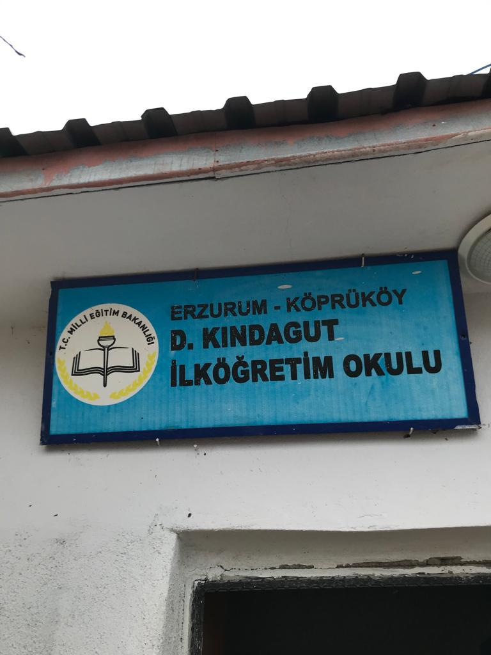
-Projenin yapıldığı okul.

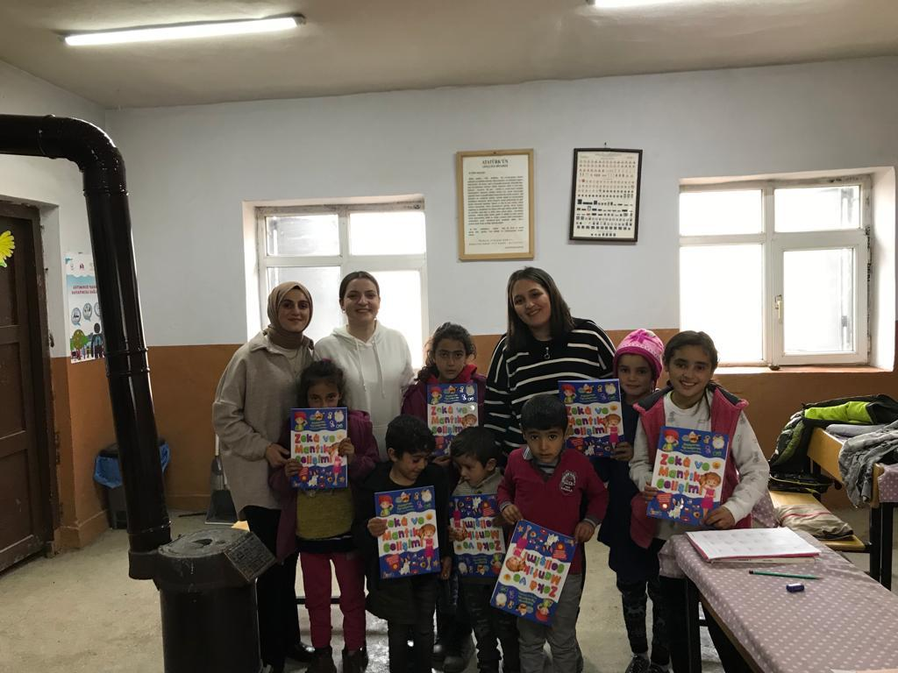
-Projede yaptığımız zeka etkinlik kitabı.
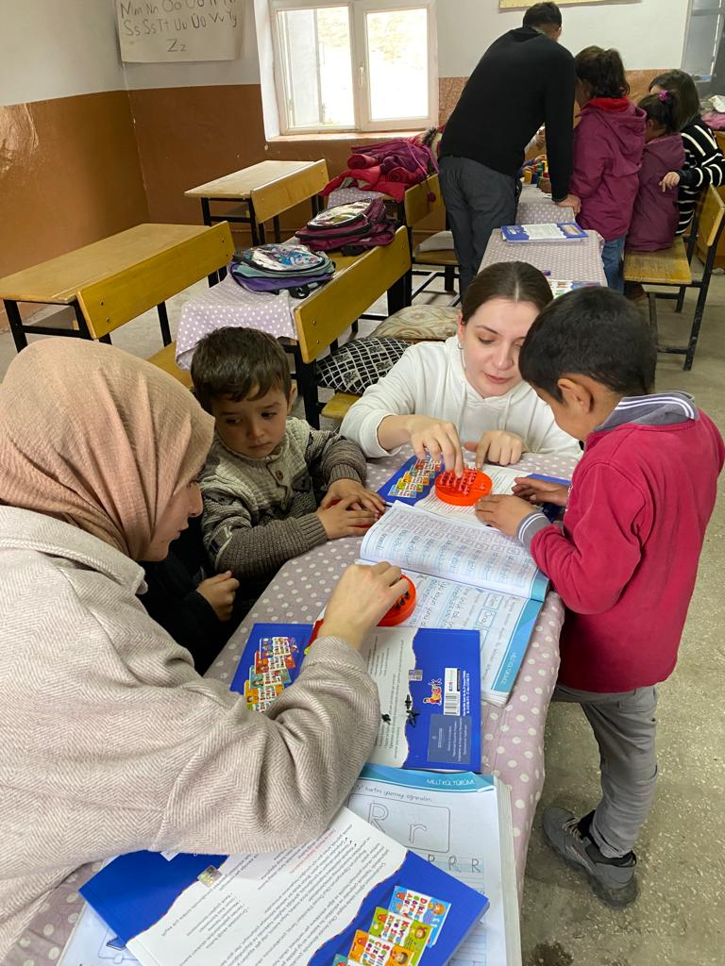

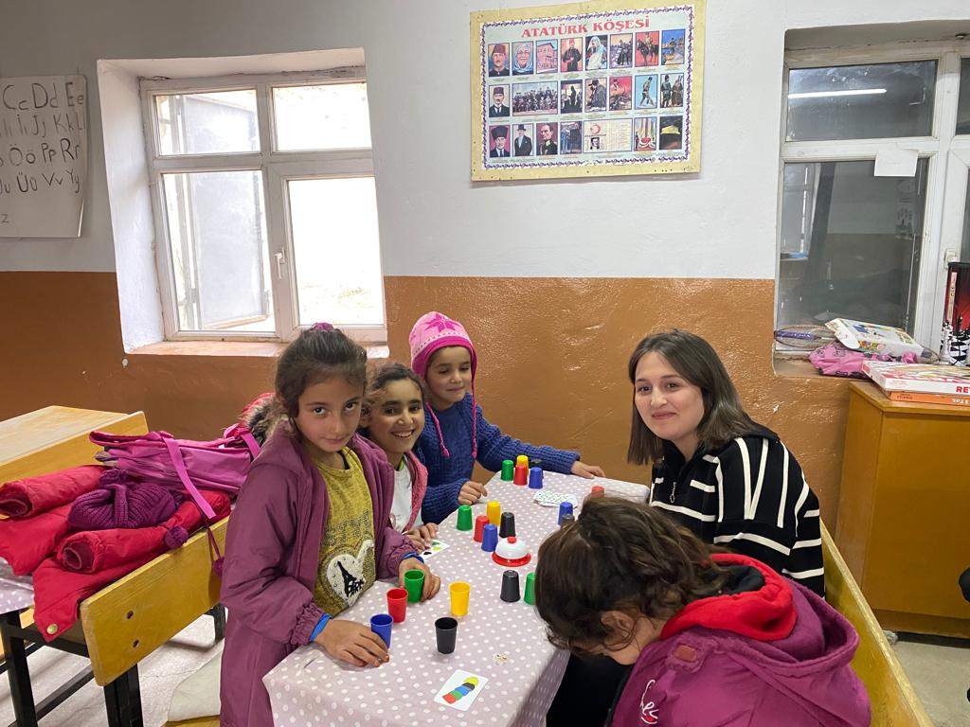
-Proje için aldığımız solo test ve bardak oyunu.

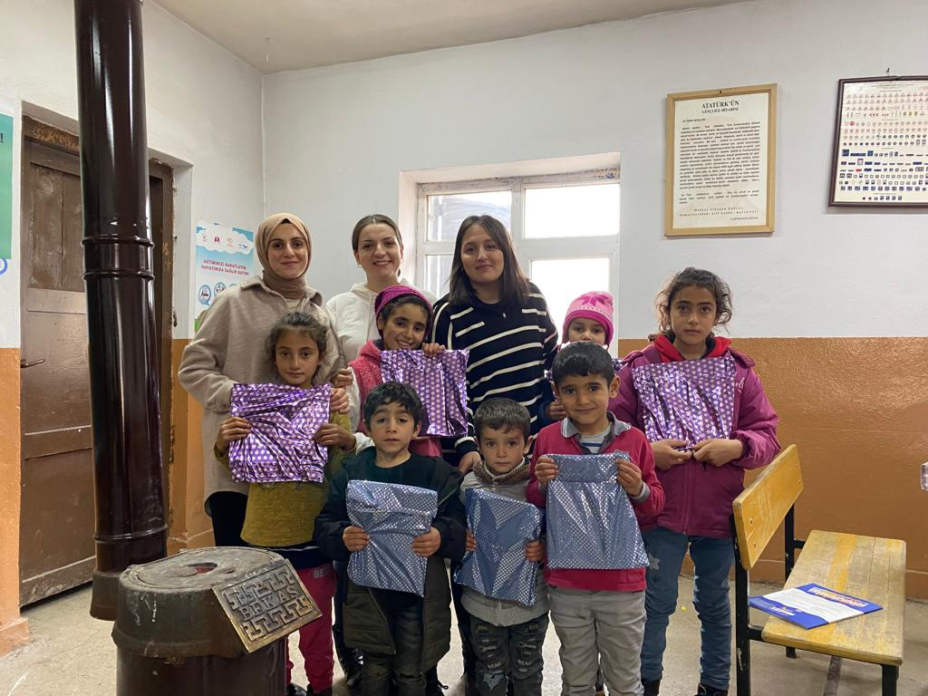
-Çocuklar için aldığımız hediyeler.
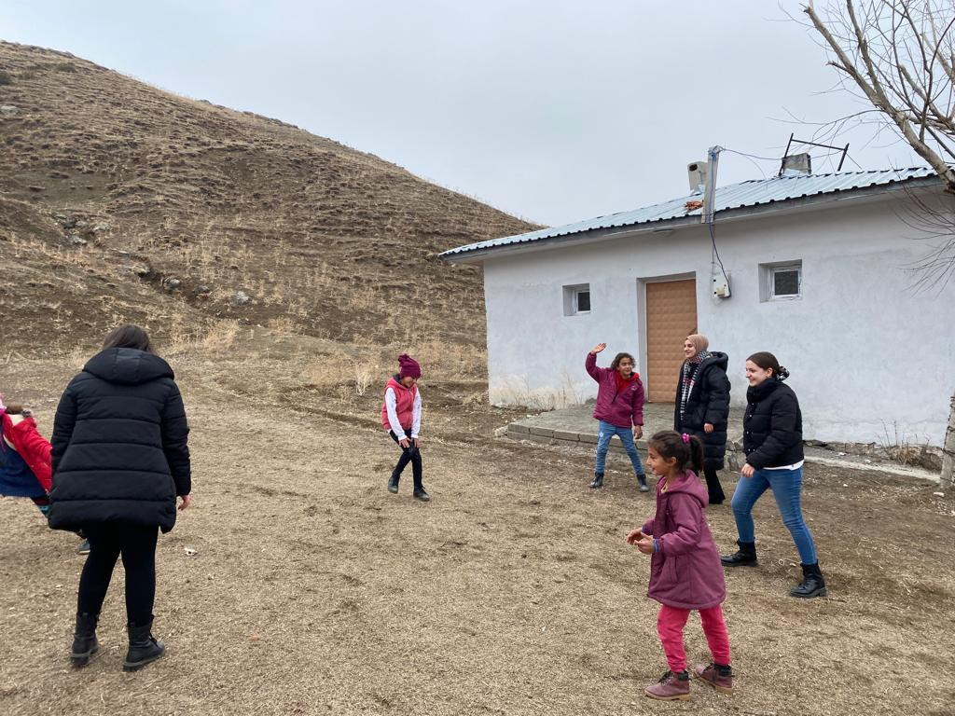

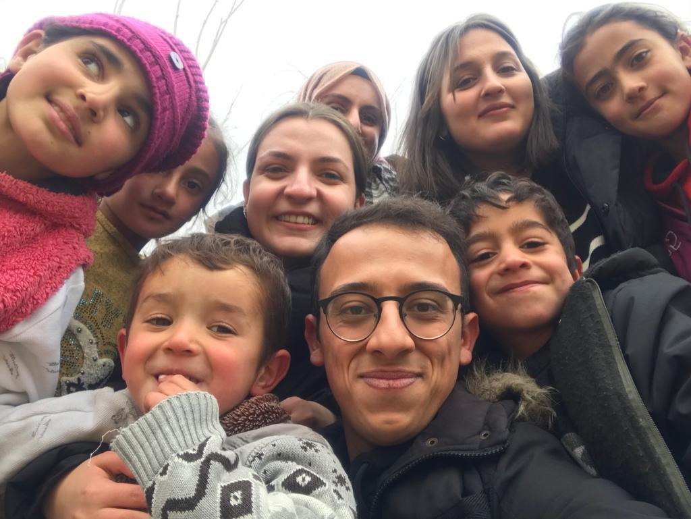
-Etkinliklerimiz bittikten sonra geçirdiğimiz eğlenceli dakikalar.

SONUÇLAR
Proje okulu olan Kındagut İlköğretim Okulu’nda imkan yetersizliğinden dolayı genellikle eğitim öğretim faaliyetlerinin dışına çıkılamadığından sosyal etkinliklere yeteri kadar imkan yaratılamıyor. Projemizin uygulanması ile eğlenceli bir şekilde zeka geliştirici faaliyetler yaptırarak kişisel gelişimlerine katkıda bulunduk. Günlük hayattaki zor şartlarından bir an olsun uzaklaştırıp tıpkı şehirdeki yaşıtları gibi eğlenerek öğrenmeyi ve geliştirmeyi amaçlamaktadır.
Projemizi destekleyerek öğrenciler için çok önemli bir aktivite ortamı sağladığından dolayı Atatürk Üniversitesi Toplumsal Duyarlılık Projeleri Uygulama ve Araştırma Merkezi’ne teşekkür ederiz.

